Projet OpenClassRoom 2

Description des graphes données

graphe 1
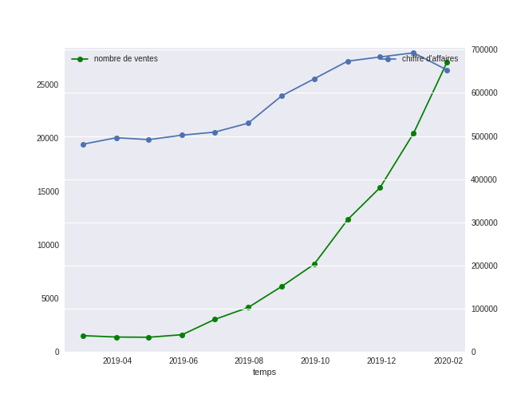
ce qu’il affiche :
_évolution du chiffres d’affaire échelle à droite
_Nombre de ventes échelle à gauche

Constat :
le chiffre d’affaire augmente de façon moindre par rapport au nombre de ventes au cours du temps. (sauf le dernier mois).

graphe 2 :

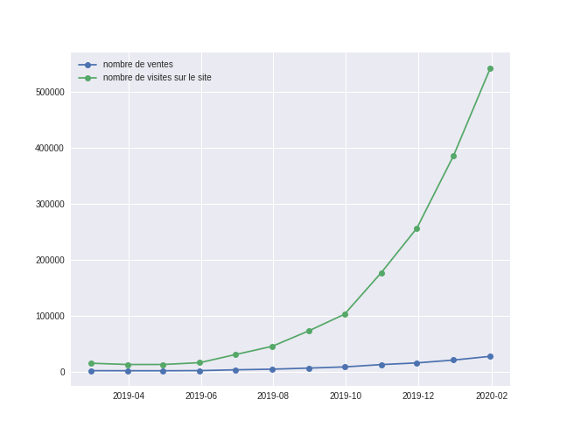
ce qu’il affiche :
_nombre de ventes
_nombre de visite sur le site

Constat : il y a une forte augmentation du nombre de visite, les ventes augmentent petit à petit. Le rapport nombre de visite/achat baissent (taux de conversion)

graphe 3 :
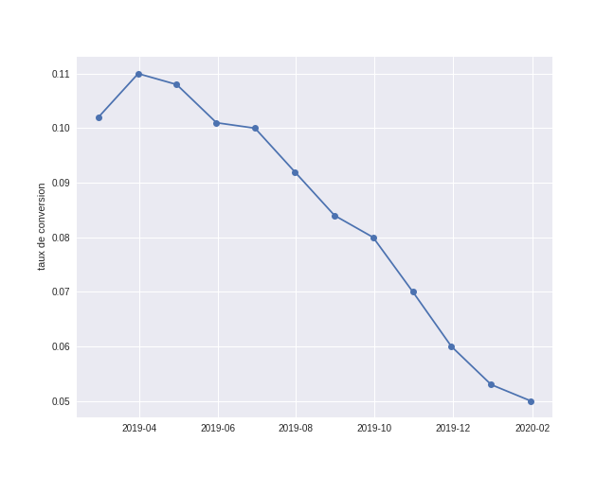
ce qu’il affiche :
le taux de conversion (rapport nombre de visiteurs/ventes)
Constat : il baisse, cela peut se déduire assez facilement du graphe 2

graphe 4 :
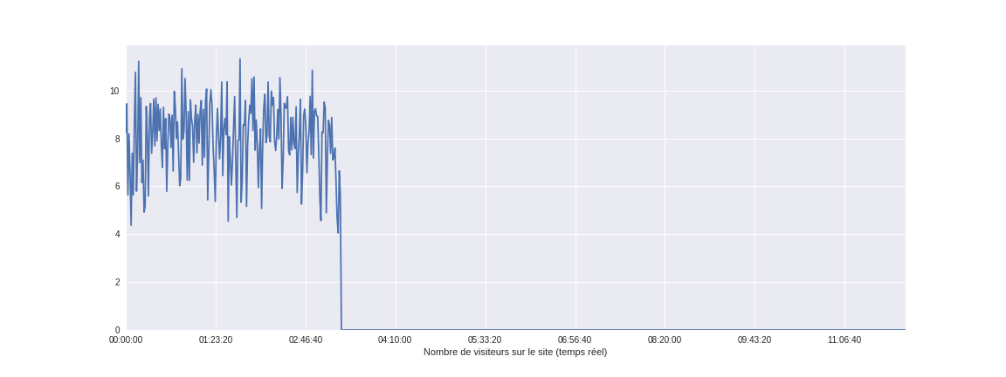
ce qu’il affiche :
nombre de visiteur sur le site en temps réel
constat :
Bug du à la mise en prod du nouveau site vers 3h du matin

graphe 5 :
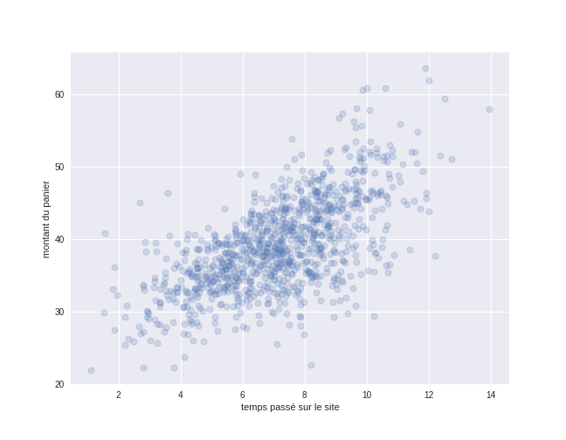
ce qu’il affiche :
_montant du panier
_temps passé sur le site

constat :
On a l’impression que l’on peut dessiner une droite. Donc plus les gens passe de temps sur le site plus leur panier est haut.

graphe 6 :
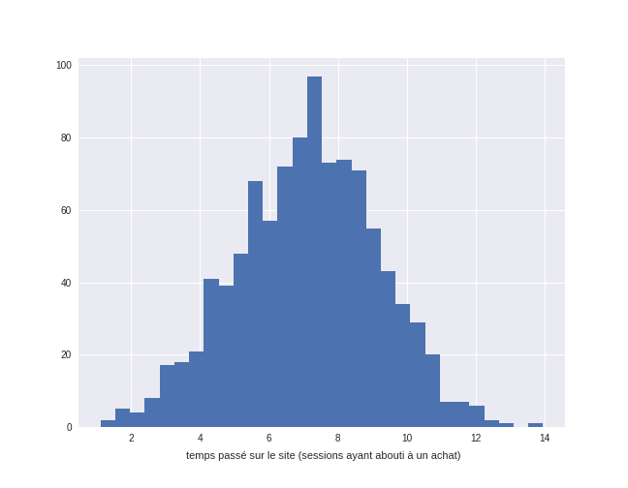
ce qu’il affiche :
temps passé sur le site
nombre de visiteurs

constat : le gros des acheteurs passe entre 4 et 10 minutes pour faire leurs achats

graphe 7 :
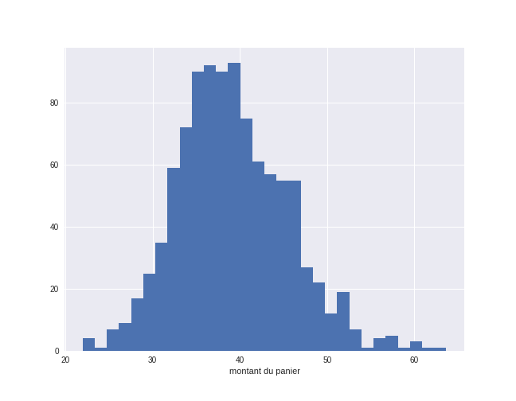

ce qu’il affiche :
_Montant du panier
_Nombre d’acheteur

constat :
le gros des client achète entre 30 et 45 €

graphe 8 :
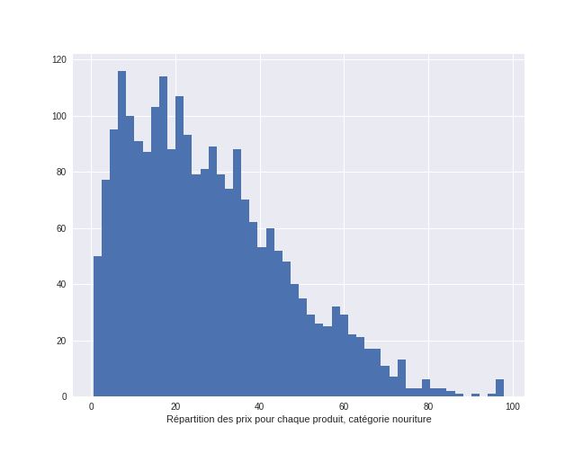
ce qu’il affiche :
_prix des produit catégorisé « Nourriture »
_nombre de produit de la gamme

Constat : les principaux produits se situent entre 0 et 45€

graphe 9 :
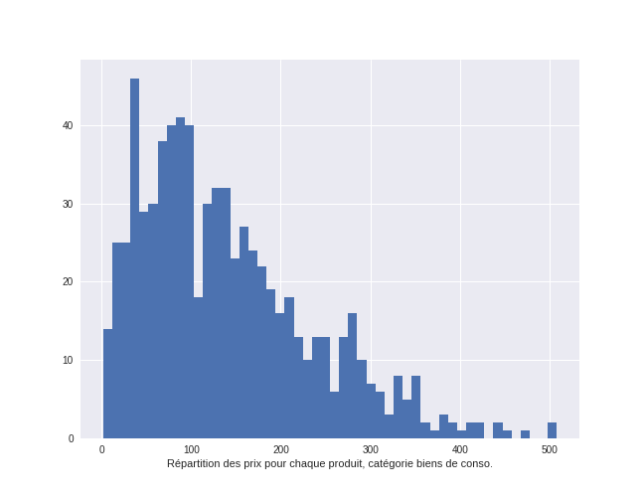
ce qu’il affiche :
_Prix des produit catégorisé « bien de conso. »
_nombre de produit de la gamme

constat :
les principaux produits se trouve dans la gamme 0-250€

graphe 10 :
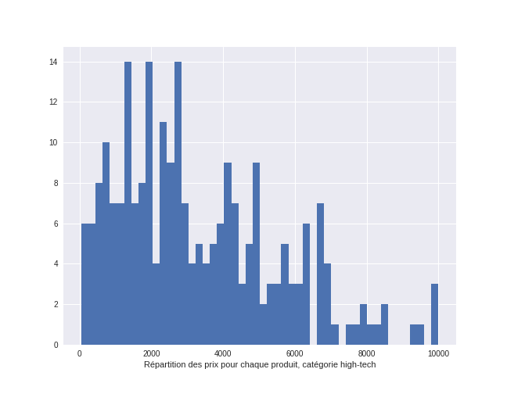
ce qu’il affiche : ce qu’il affiche :
_Prix des produit catégorisé « high-tech »

constat :
les principaux produits se trouve dans la gamme 0-6 000€

graphe 11 :
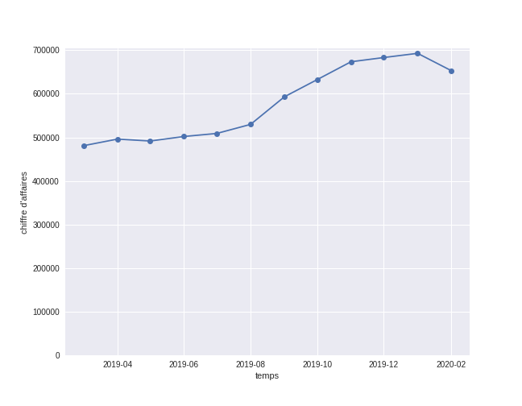
ce qu’il affiche :
_évolution du CA

constat :
ils augmentent avec une légère baisse ce derniers mois

graphe 12 :
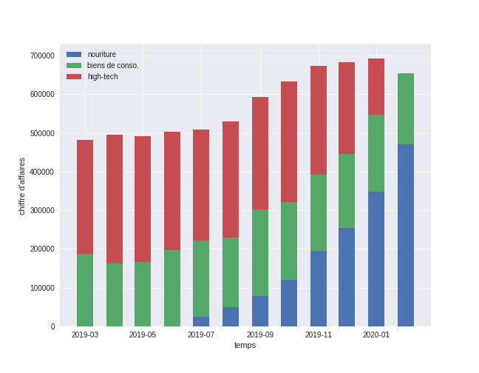
ce qu’il affiche :
_Chiffre d’Affaires des différentes catégorie

constat :
on peut voir l’évolution du CA global
on s’aperçoit que la marché de la « high tech » baisse jusqu’à disparaître au profil du marché « nourriture »
Le dernier mois une légère baisse de CA suite à l’abandon de la high tech. Au vu de la progression du marché de la nourriture, on peut se dire que cette baisse ne se verras plus le mois prochain.

graphe 13 :
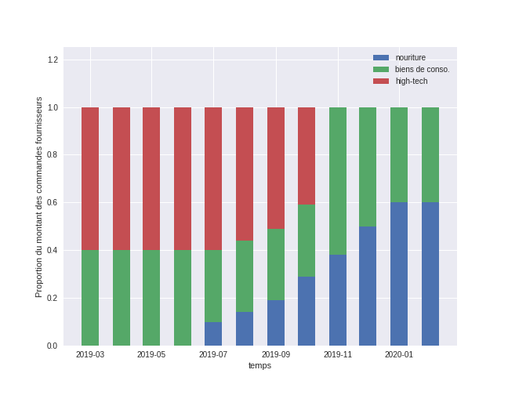
ce qu’il affiche :
_commande fournisseur

constat :
on vois que les commandes high tech s’arrête et que les commande de nourriture augmentent.

graphe 14 :
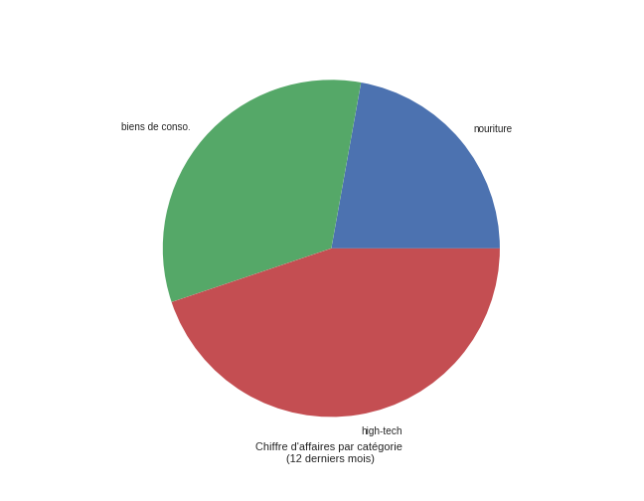
ce qu’il affiche :
chiffre d’affaire par catégorie ces 12 dernier mois :

constat :
on s’aperçoit que la high tech représenté presque 50 % du CA

graphe 16 :
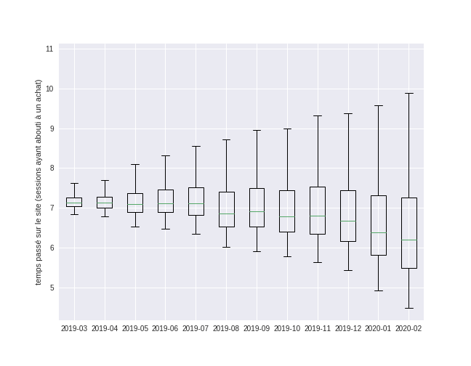

ce qu’il affiche :
temps passé par un visiteur achetant des produits

constat :
la variabilité du temps passé augmentent.
Certains clients commandent plus vite (du à la régularité de l’achat de nourriture)
graphe 16 :
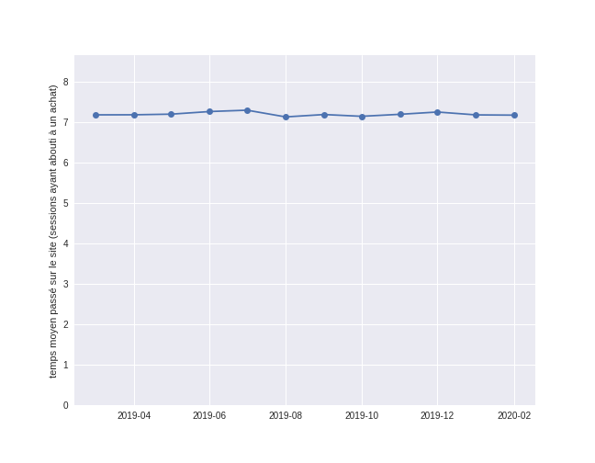
ce qu’il affiche :
temps moyen passé par un visiteur validant un panier

constat :
temps moyen passé stable

